КРАСНОДАРСКИЙ КРАЙ
МУЛ УКС
НОВОКУБАНСКОГО РАЙОНА
Заказчик: гр. Подурец С.В.
ОБОСНОВАНИЕ
необходимости получения разрешения на отклонение от предельных параметров при строительстве индивидуального жилого дома на земельном участке по адресу: г. Новокубанск, ул. Береговая, 4/2
2248-32 Г-0
Директор
ГИЛ
Инженер

г. Новокубанск
2021 г.

от 12.03.2021 г. №2248
КРАСНОДАРСКИЙ КРАЙ
МУП УКС
НОВОКУБАНСКОГО РАЙОНА
Член СРО союз «РОПК» СРО-П-034-12102009
Местонахождение: 352240, г. Новокубанск, ул. Лермонтова, 63
Тел. 8(86195)31050
ОБОСНОВАНИЕ
необходимости получения разрешения на отклонение от предельных параметров для строительства индивидуального жилого дома на земельном участке по адресу: г. Новокубанск, ул. Береговая, 4/2

Пояснительная записка
Земельный участок площадью 352 кв.м, с кадастровым номером 23:21:0401007:4165, расположен по адресу: г. Новокубанск, ул. Береговая,4/2, принадлежит на праве собственности гр. Подурец Светлане Викторовне, о чем сделана запись в Едином государственном реестре. На данном земельном участке отсутствуют объекты капитального строительства; при этом, планируется возведение нового объекта индивидуального жилищного строительства - рассматриваемого объекта.
№м Кол
Лист № док
Дата
2248-321 -0
— Разработал
Кравченко
03.21
Н контр.
ГИП
Кедя
Кедя
ХЗ 21
33.21
Общая пояснительная записка
Стадия | Лист | Листов
п | 1 | 9
МУП УКС
Новокубанского района
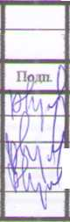
Согласно правил землепользования и застройки Новокубанского
городского поселения Новокубанского района (далее ПЗЗ), утвержденными
шением Совета Новокубанского городского поселения Новокубанского
она от 01.08.2014 г. № 585 «Об утверждении Правил землепользования и
ойки территории Новокубанского городского поселения Новокубанского
она Краснодарского края», в редакции от 24.01.2020 г. № 75 «О внесении
менений в решение Совета Новокубанского городского поселения
Новокубанского района от 01.08.2014 г. № 585 «Об утверждении Правил
землепользования и застройки территории Новокубанского городского
поселения Новокубанского района Краснодарского края», установлен
радостроительный регламент, в соответствии с которым данный земельный
•часток расположен в территориальной зоне Ж-1А - зона застройки
индивидуальными жилыми домами. Зона застройки индивидуальными жилыми
домами Ж-1 А выделена для обеспечения правовых, социальных, культурных,
бытовых условий формирования жилых районов с минимально разрешенным
набором услуг местного значения, где установлены следующие предельные
минимальные и (или) максимальные) размеры земельных участков и
предельные параметры разрешенного строительства или реконструкции
объектов капитального строительства:
- минимальная/максимальная площадь земельных участков - 300-2500
м;
- минимальная ширина вдоль фронта улицы -12 м;
- минимальный отступ зданий, сооружений, строений и сооружений
вспомогательного использования от передней границы - территории общего
пользования — 5,0 м (за исключением навесов, беседок, мангалов, вольеров - 1,0
м в новых микрорайонах; по линии существующей застройки в застроенной
территории;
-
 |  |  |  |  |  | IJ I
 |  |  |  |  | Я | а | 7
 | Кол. | Лист | №док | Подг |  |  | L | Дата
Лист
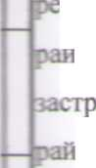
- минимальный отступ зданий, сооружений, строений и сооружений
спомогательного использования от боковой границы - границы смежных
земельных участков - 3,0 м (за исключением навесов, беседок, мангалов,
вольеров - 1,0 м); при блокировке - 0,0 м;
- минимальный отступ зданий, сооружений, строений и сооружений
помогательного использования от задней границы - границы смежных
земельных участков - 3,0 м (за исключением навесов, беседок, мангалов,
вольеров - 1,0 м); при блокировке - 0,0 м;
- максимальное количество надземных этажей зданий (за исключением
строений и сооружений вспомогательного использования) - 3; для строений и
с оружений вспомогательного использования - 2;
- максимальная высота зданий от уровня земли до уровня верха
. —зерекрытия последнего этажа (за исключением строений и сооружений
Ьлгпомогательного использования) - 20 м;
- максимальный процент застройки - 60%.
В связи с неблагоприятной шириной (14,0 м) земельного участка для
с~роительства индивидуального жилого дома с учетом нормируемых условий
Л1Я проживания и микроклимата жилых помещений, а также с учетом
“ градостроительных отступов от межевых границ с соседними земельными
участками (не менее 3,0 м, запланировано отклонение от предельных
параметров установленных градостроительным регламентом.

Расчетные технико-экономические показатели планируемого
идивидуального жилого дома с планируемым отклонением составят:
- площадь застройки - 115,5 кв.м;
- общая площадь - 99,9 кв.м;
- жилая площадь - 68,6 кв.м;
\-
 |  |  |  | J /J
 | Кон. | Лист | №док | ПоАп. | Дата
Лмсгг

- площадь здания (площадь, определенная в соответствии с
требованиями, утвержденными приказом Минэкономразвития № 90 от
1.03.2016 г.) - 92,4 кв.м;
- строительный объем - 330,0 куб.м;
- максимальная высота - 6,00 м;
- количество этажей -1, в том числе подземных - 0;
- этажность -1;
- функциональное назначение - индивидуальный жилой дом.
Существующий земельный участок имеет габариты неблагоприятные для
^стройки, а именно общую площадь участка 352 кв.м и размеры 16,8x20,2 м.
г и размещении планируемого объекта ИЖС на расстоянии 3,0 м от межевых
Границ с соседним земельным участком по пер. Береговой, 1, его ширина и
Милина составит всего 9,0 м и 8,5 м соответственно, так как общая ширина
хмельного участка 16,8 м, а длина 20,2 м; где при этом, по длине участка
_ тируется размещение локальных очистных сооружений в виде септика
минимум 7,0 м от фундамента здания и 2,0 м от межевой границы земельного
-зстка), а вблизи межевой границы с соседним земельным участком по ул.
ерцена, 1 проходит городской центральный водопровод. Согласно ст. 40 п. 1,
2 Градостроительного кодекса Российской Федерации, строительство
объектов капитального строительства, предельные параметры которых не
соответствуют градостроительному регламенту, осуществляется только путем
приведения таких объектов в соответствие с градостроительным регламентом
-пи путем уменьшения их несоответствия предельным параметрам
разрешенного строительства. Ввиду неблагоприятной для строительства
ширины и длины земельного участка (16,8 м н 20,2 м соответственно), с
учетом строительства с градостроительными отступами от межевых
границ с соседним земельным участком (не менее 3,0 м - юго-восточная и

а
 |  |  |  | J //
 |  |  |  | %Л | У
 | Кол. | Лист | Кадок | По; | И | Дата
Лыст

юго-западная границы), охранной зоны существующего водопровода (не енее 3,0 м) и размещением локальных очистных сооружений (7,0 м от •ф) ндамента проектируемого объекта и 2,0 м от межевой границы земельного участка), а также создания комфортного проживания и микроклимата жилых помещений в планируемом объекте ИЖС, с людением предельных параметров разрешенного строительства, то риведение в соответствие с градостроительным регламентом в части гвнимального отступа зданий от всех межевых границ данного участка - ыполнимо. Возведение планируемого объекта ИЖС будет производиться путем уменьшения установленных градостроительным регламентом предельных параметров, а именно от межевой границы с к хедним земельным участком по пер. Береговой, 1, с учетом рационального архитектурно-планировочного решения и размещения ЮС.
При этом, уменьшение габаритов планируемого объекта ИЖС до 9,0x8,5 с вместо предусмотренных 11,0x10,5 м, не позволит владельцу будущего лого дома полноценно его эксплуатировать в комфортных и нормальных ;• :ювиях, с удовлетворением жилищных, хозяйственно-бытовых и санитарно- нических потребностей. При размещении планируемого объекта ИЖС с .опрашиваемыми отклонениями от предельных параметров утвержденных гздостроительным регламентом, позволит по параметрам и составу помещений соответствовать требованиям СП 55.13330.2016 «Дома жилые одноквартирные», с учетом нормируемых условий для проживания и микроклимата жилых помещений и с соответствующей инженерной -инфраструктурой, а также размещением локальных очистных сооружений и ^жированием данного земельного участка на придомовую территорию и огород.
 |  |  |  |  | П | *^{ттт}
 |  |  |  | 1 | м
№м | Кол. | Лист | №док | ПодЬ. |  | Дата
Лы42Т

Обоснование
Идентификация здания согласно со ст. 4 Федерального закона от
К» 12.2009 г. № 384-ФЗ «Технический регламент о безопасности зданий и
сооружений»:
- назначение - индивидуальный жилой дом;
- принадлежность к объектам транспортной инфраструктуры и к другим
объектам, функционально-технологические особенности которых влияют на
чг>опасность - не принадлежит;
- возможность опасных природных процессов и явлений, а также
-гхнологических воздействий на территории, на которой будут осуществляться
хчгтельство, реконструкция (переустройство) и эксплуатация здания или
1сооружения - расчетная сейсмичность площадки - 7 баллов;
- принадлежность к опасным производственным объектам - не
Ьсвнадлежит;
- пожарная и взрывопожарная опасность - класс функциональной
юй опасности - Ф 1.4;
- наличие помещений с постоянным пребыванием людей - для
иного проживания;
- уровень ответственности - нормальный.
Согласно пункту 7.9 СП 55.13330.2016 «Дома жилые
:вартирные», степень огнестойкости н класс конструктивной
рной опасности не нормируются для одноэтажных и двухэтажных
Согласно пункту 4.13 СП 4.13130.1016 «Системы противопожарной
. Ограничение распространения пожара на объектах защиты.
Т ребования к объемно-планировочным и конструктивным решениям»,
вопожарные расстояния между домами, домами и хозяйственными

 |  |  |  |  | 7Н7
 |  |  |  |  | V
 |  | Лист | №док | По |  | 1П. | Дата
Лыспг

ос тройка ми на соседних участках не нормируются при применении ротивопожарных стен в соответствии с пунктом 4.11 (выше указанного СП) н возведение домов, хозяйственных построек на смежных земельных > частках допускается без противопожарных разрывов по взаимному ласию собственников (домовладельцев). Подъезд пожарных омобилей к планируемому объекту ИЖС предусмотрен с ул. Береговой. [Рассматриваемое здание не ограничивает доступ пожарных автомобилей к о шествующим объектам капитального строительства.
В соответствии с графическим приложением к настоящему обоснованию с * еча планировочной организации земельного участка), планируемое : jc положение объекта ИЖС позволяет обеспечить объемно-планировочные гашения в соответствии с требованиями к инсоляции согласно СанПиН F 12.1.1.1076-01 «Гигиенические требования к инсоляции и солнцезащите
С
щений жилых и общественных зданий и территорий».
Участок расположен вне зон, на которые распространяются
хггроительные, санитарно-защитные, охранные или иные ограничения.
Согласно СанПиН 2.2.1/2.1.1.1200-03 «Санитарно-защитные зоны и
: унитарная классификация предприятий, сооружений и иных объектов»,
саштарно-защитные зоны для планируемого здания на рассматриваемом
льном участке, не предусматриваются, так как данный индивидуальный
ой дом не является источником воздействия на среду обитания и здоровье
ловека.
С учетом того, что неблагоприятная для строительства ширина и
длина земельного участка (16,8 м и 20,2 м соответственно) и охранная зона
лопровода (не менее 3,0 м) не позволит разместить планируемый объект
ИЖС в соответствии с градостроительными отступами от всех межевых
границ данного участка, а также размещение локальных очистных
 |  |  |  | 7П7
 |  |  |  | Ш
 | Кол. | Лист | №док | По. | И. | Дата
Лист

сооружений и уменьшение габаритов планируемого объекта ИЖС до ^.018,5 м, вместо предусмотренных 11,0x10,5 м, не позволит владельцу §> дущего жилого дома полноценно его эксплуатировать в комфортных и нормальных условиях, с удовлетворением жилищных, хозяйственно- г ытовых и санитарно-гигиенических потребностей в соответствии с - требованиями СП 55.13330.2016 «Дома жилые одноквартирные», с учетом ■ормируемых условий для проживания и микроклимата жилых помещений, а также с соблюдением требований технических регламентов, ГП. СанПнН, то возможно расположение рассматриваемого объекта от гчежевой границы с соседним земельным участком по пер. Береговой, 1 на расстоянии не менее 1,0 м от юго-восточной границы и на расстоянии не (гмеяее 1,0 м от юго- западной границы; где при этом, будут сохранены градостроительные отступы от межевых границ с другим соседним хмельным участком (не менее 3,0 м), а также отступ от фасадной межевой границы по ул. Береговой (не менее 5,0 м).
Необходимое отклонение от предельных параметров разрешенного L лггельства должно осуществляться при согласии всех заинтересованных через проведение процедуры публичных слушаний в органах местного лтгравления.
Приложения:
- Выписка СРО.
- Топографический план земельного участка МТ.500.
- Схема планировочной организации земельного участка на т •пографической съемке Ml :500.
 |  |  |  |  | ) I
 |  |  |  |  | И/
 | Кол. | Лист | №док | ПоДп. |  | Дата
Лилт

Форма выписки утверждена приказам Ростехнадзора от 04.03.2019Л& 86
ВЫПИСКА

ИЗ РЕЕСТРА ЧЛЕНОВ САМОРЕГУЛИРУЕМОЙ ОРГАНИЗАЦИИ
27.11.2020 612
(дата) (номер)
Союз «Региональное объединение проектировщиков Кубани» саморегулируемая организация
ГСоюз "РОПК" CPQ1
(полное и сокращенное наименование саморегулируемой организации)
Саморегулируемая органичапия. основанная на членстве лиц, осуществляющих подготовку
проектной документации
(вид саморегулируемой организации)
Россия. 350000. г. Краснодар, ул. Красноармейская, д. 68. оф. 201. http://www.sropk.ru/.
info@sropk.ru
аууу места нахождения саморегулируемой организации, адрес официального сайта в информационно-телекоммуникационной
сети "Интернет", адрес электронной почты)
СРО-П-034-12102009
(регистрационный номер записи в государственном реестре саморегулируемых организаций)
выдана: Муниципальное унитарное предприятие "Управление капитального строительства
Новокубанского района"
(фамилия, имя (в случае, если имеется) отчество заявителя - физического лица или полное наименование заявителя -
юридического лица)
Наименование | Сведения
1. Сведения о члене саморегулируемой организации:
11.1 Полное и (в случае, если имеется) сокращенное наименование юридического лица или фамилия, имя, (в случае, если имеется) отчество индивидуального предпринимателя | Муниципальное унитарное предприятие "Управление капитального строительства Новокубанского района" МУП "УКС Новокубанского района"
12 Идентификационный номер налогоплательщика (ИНН) | 2343009940
j 1J Основной государственный регистрационный номер (ОГРН) или  основной государственный регистрационный номер индивидуального предпринимателя (ОГРНИП) | 1162372050983
1.4 Адрес места нахождения юридического лица | Российская Федерация, 352240, Краснодарский край, г. Новокубанск, /л. Советская, д. 82
1.5 Место фактического осуществления деятельности (только для индивидуального предпринимателя)
2. Сведения о членстве индивидуального предпринимателя или юридического лица в саморегулируемой
организации:
2.1 Регистрационный номер члена в реестре членов саморегулируемой | 175
организации
22 Дата регистрации юридического лица или индивидуального  предпринимателя в реестре членов саморегулируемой организации (число, месяц, год) | 18.11.2010
23 Дата (число, месяц, гоп) и номео оешения о поиеме в члены саморегулируемой организации | 18.11.2010, Протокол №45

- Дата вступления в силу решения о приеме в члены саморегулируемой организации (число, месяц, год)
- Дата прекращения членства в саморегулируемой организации (число, месяц, год)
18.11.2010
- Основания прекращения членства в саморегулируемой организации
3. Сведения о наличии у члена саморегулируемой организации права выполнения работ:
- Дата, с которой член саморегулируемой организации имеет право выполнять инженерные изыскания,
осуществлять подготовку проектной документации, строительство, реконструкцию, капитальный ремонт, снос объектов капитального строительства по договору подряда на выполнение инженерных изысканий, подготовку проектной документации, по договору строительного подряда, по договору подряда на
в отношении объектов капитального строительства (кроме особо опасных, технически сложных и уникальных объектов, объектов использования атомной энергии) | в отношении особо опасных, технически сложных и уникальных объектов капитального строительства (кроме объектов использования атомной энергии) | в отношении объектов использования атомной энергии
18.11.2010 | - | -
- Сведения об уровне ответственности члена саморегулируемой организации по обязательствам по договору подряда на выполнение инженерных изысканий, подготовку проектной документации, по договору строительного подряда, по договору подряда на осуществление сноса, и стоимости работ по одному договору, в
а) первый | ✓ | не превышает 25 000 000 (двадцать пять миллионов) рублей.
б) второй |  | не превышает 50 000 000 (пятьдесят миллионов) рублей.
в) третий |  | не превышает 300 000 000 (трехсот миллионов) рублей.
г) четвертый |  | составляет 300 000 000 (триста миллионов) рублей и более.
- Сведения об уровне ответственности члена саморегулируемой организации по обязательствам по договору подряда на выполнение инженерных изысканий, подготовку проектной документации, по договору строительного подряда, по договору подряда на осуществление сноса, заключаемым с использованием конкурентных способов заключения договоров, в соответствии с которым указанным членом внесен взнос в
а) первый |  | не превышает 25 000 000 (Двадцать пять миллионов) рублей.
б) второй |  | не превышает 50 000 000 (Пятьдесят миллионов) рублей.
в) третий |  | не превышает 300 000 000 (Триста миллионов) рублей.
г) четвертый |  | составляет 300 000 000 (Триста миллионов) рублей и более.
4. Сведения о приостановлении права выполнять инженерные изыскания, осуществлять подготовку проектной документации, строительство, реконструкцию, капитальный ремонт, снос объектов капитального строительства:
4.1 Дата, с которой приостановлено право выполнения работ (число, месяц, год) | Отсутствует
4.2 Срок, на который приостановлено право выполнения работ | Отсутствует

Директор
В.Н. Малюк

Планировочной организации земельного участка, с обозначением места размещения объекта
капитального строительства
Масштаб 1:500

Участок по os_{r}
У/1.Герцена д\
о

Х=487348.03
' ¥=2303467,34
> Д, (У
«X О
144,37
Ч //7/^2.145.07
К&пгТ-'П < ¹ л
146106
\
Х=4§7333,97
У=г30^451.11
Участок по »л.Геоцена ,3
Участок по
ал.Г ерцена
Огороа
ц Х=487Э21
>'■ Y=2303462
- А
#
>=28820.35
>=-16576.45
Участок по пер.Береговой ,3
^288-1Ш)5
<=-16564.56
Условные обозначения:
I - Место размещения объекта индивидуального жилищного строительства.
Адрес: Краснодарский край, 11ов,01^^&йсйййЙ^Ч- Новокубанск, ул. Береговая, 4/2

;iJr А\г\ /
■\
Кадастровый инженер .

Спирин И.Л.
-
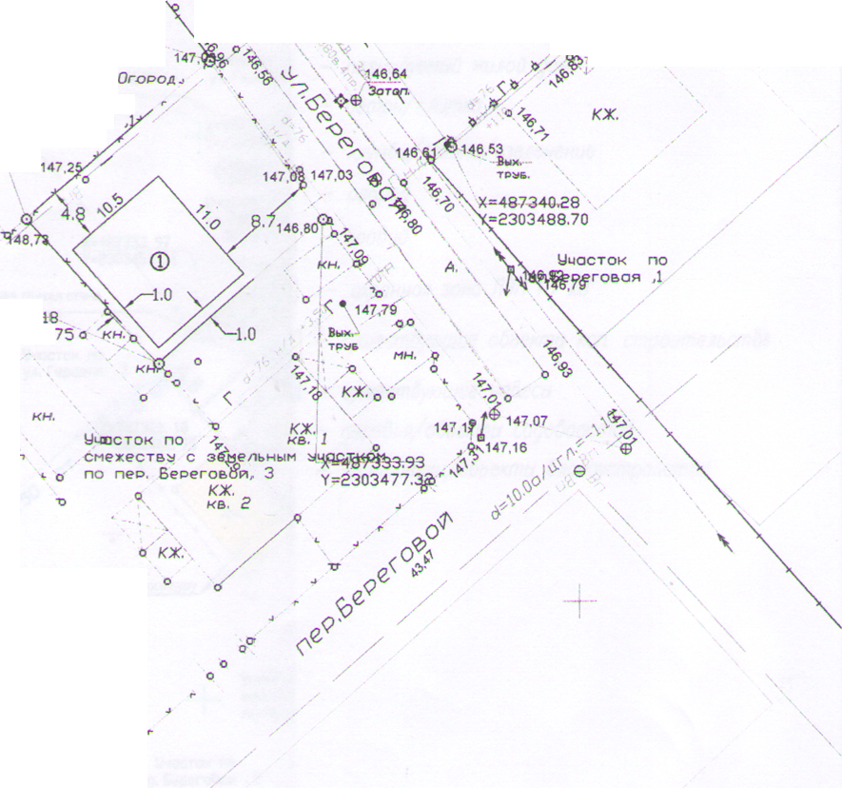

I\C
(проект.}
Участок по у л, Герцена , 1 Огород^

Схема планирс организации i участка
Участок по
Граница земельного участка ул. Герцена,!
45.07
Y=2303\51. И
Кирпичная глухая стена ^
Участок по ул. Г ерцена , 3
Согласовать через процедуру S' публичных слушаний ^
% ,X У *
v кх. \ ^{у} ‘ ⁴ <°Л /
/ \ / -о-
+
Участок по ® V ⁴ пу у
скехестЬу с земельным участков уу /
ПО Пер. нрпегоЛои. 3 ~. /
х=28820. 35 у=-16576. 45
Участок по
пер. Берегобоя , 3
- Все размера дана 5 метрах
- Кадастробай номер земельного участка 23:2!: 0401007:4165
- Площадь земельного участка 352 кб. м
- Площадь застройки 115,5 кбм
- Процент застройки 33%
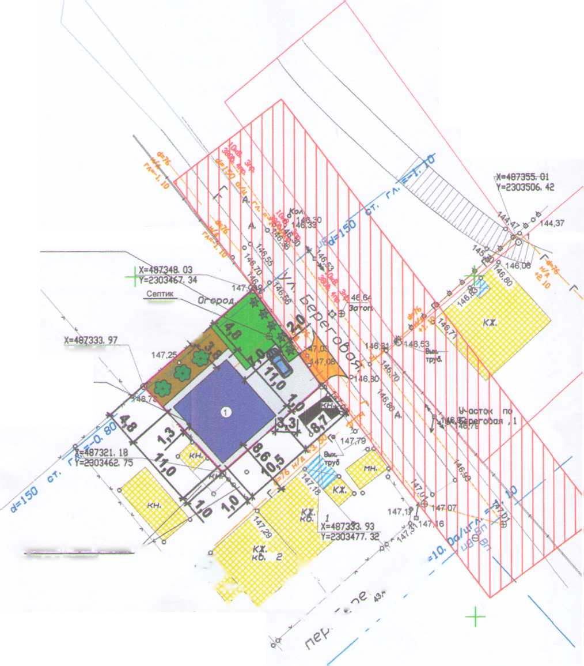

Услобнае обозначения:

бочной

>
©
©
в

люк канализации люк додопродода бодопробод канализация
Г
4
газопробод
деребо
- опора ЛЭП
- граница земельного участка
- слаботочное сети
- ЛЭП
- планируемой жилой дом
- бетон/плитка
- клумба/газона/озеленение
- огород
- грабий
- охранная зона ЛЭП 10 кВ
| I - сущестбующие объекта кап. строительстба
XK//Z6 - сущестбующие набеса ф - деребья/обьекта садободстба * - кустарники/объекта благоустройстба
V



2248-321-ПЗУ
Адрес г Нобокубанск, ух Верегобая, 4/2 Заказчик гр Подуреи СВ
Изм. у(олучЛист\/К док
юта
Разработал
Крабченко
Графическое описание сбоснобания для разрешения нс отклонением от пределънох параметров
Стадия

П
Лист

1
Листоб

1
Н. контр.
Кедя
ГИП
Кедя
Схема планиробо^-сй организации земельного участка '•'' 500
МУП У КС
Нобокубанского района
